[至少十余处质疑，部分已被撤稿！上海交通大学医学院附属仁济医院一研究被pubpeer讨论！](https://mp.weixin.qq.com/s?__biz=MzkzOTc0Njg0Nw==&mid=2247486214&idx=1&sn=74803f0ce3febedf2ba8a27f181f7c94)

学术斗士！[诚信学术科研](javascript:void(0);)2025-05-05 11:58:12美国



**专注于发现和揭露SCI论文中的图片重复和数据问题，致力于维护学术界的公正与透明。关注我们，了解最新的学术案例和研究诚信资讯！**

https://pubpeer.com/publications/CD47CAB295B38092D6587AF72E572A#0

近日，有学术探讨网站PubPeer针对发表于**《Oncotarget》**的文章提出讨论，该文章题为《Down-regulation of long non-coding RNA RP11-708H21.4 is associated with poor prognosis for colorectal cancer and promotes tumorigenesis through regulating AKT/mTOR pathway》（长非编码 RNA RP11-708H21.4 的下调与结直肠癌的不良预后相关，并通过调节 AKT/mTOR 通路促进肿瘤发生）。**第一作者为Longci Sun教授（上海交通大学医学院附属仁济医院胃肠外科）通讯作者为Qing Xu教授（上海交通大学医学院附属仁济医院胃肠外科）。**

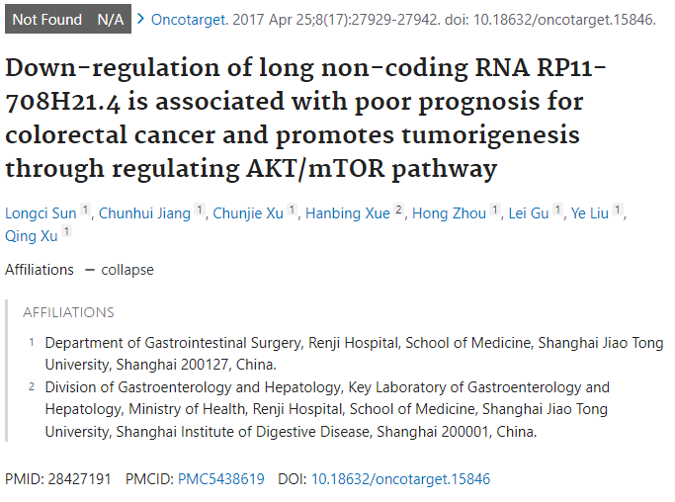

#### 讨论细节解析

在PubPeer的讨论中，用户提出了以下问题：

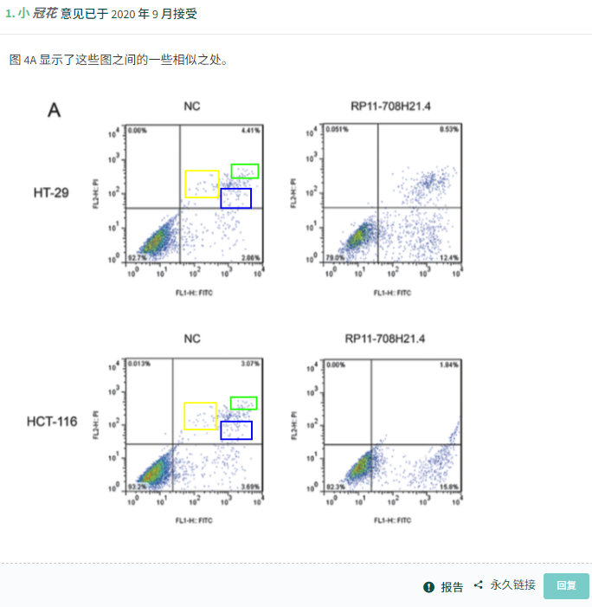

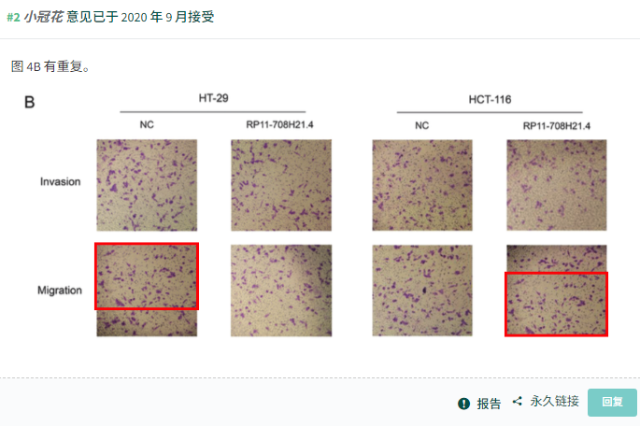

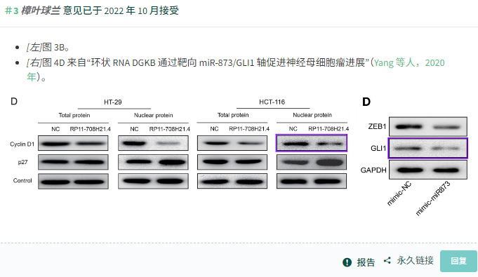

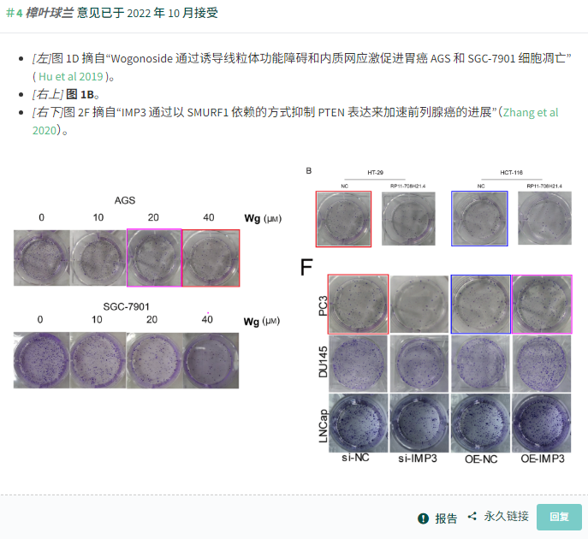

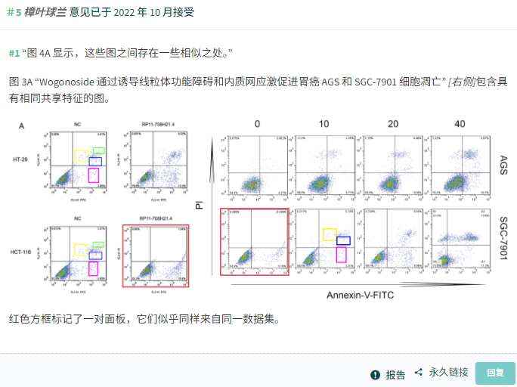

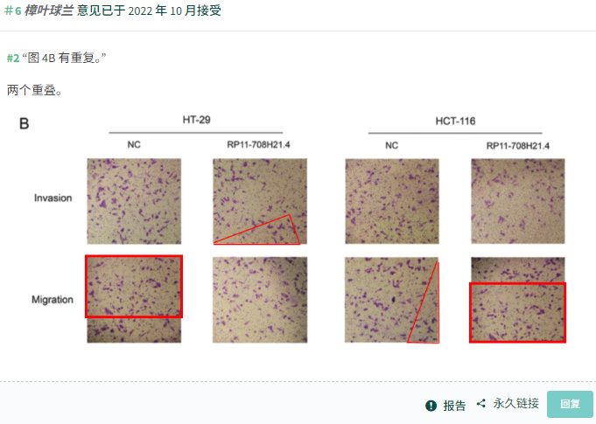

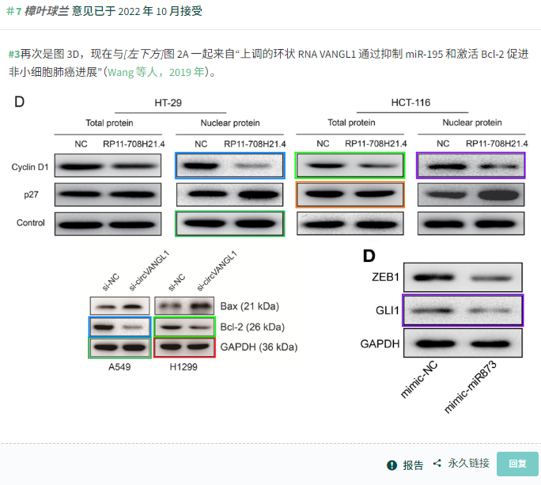

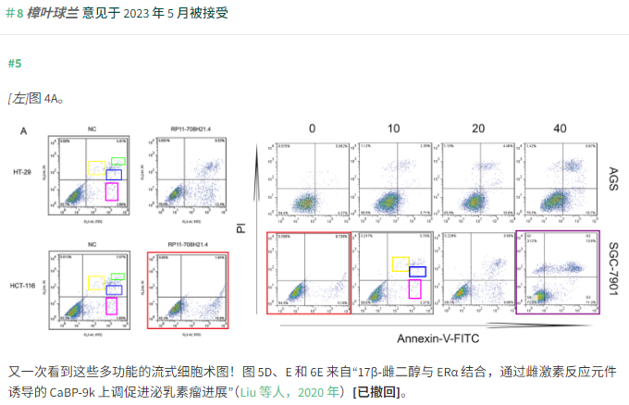

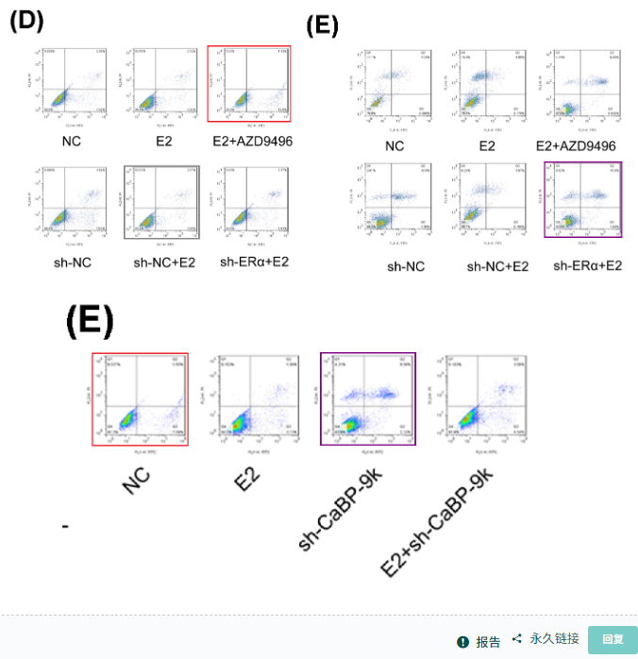

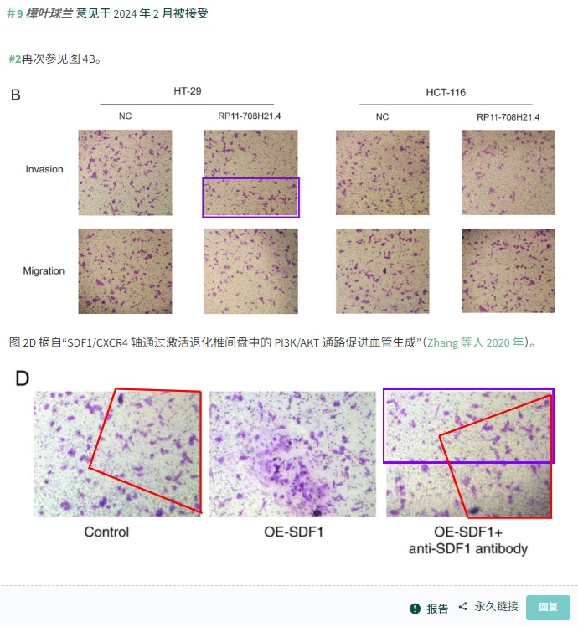

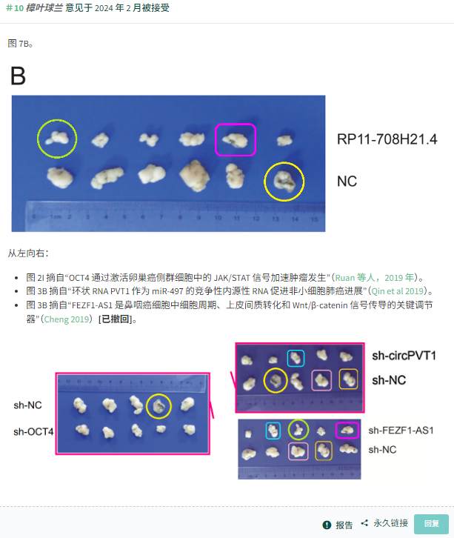

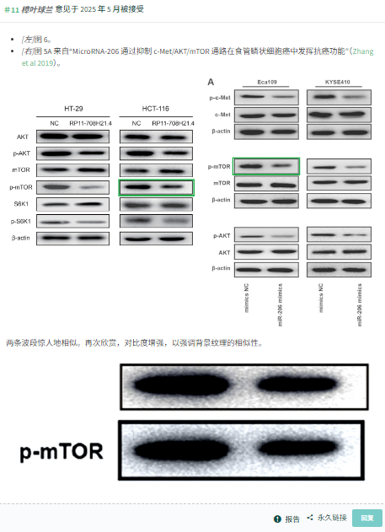

https://pubpeer.com/publications/CD47CAB295B38092D6587AF72E572A#0

免责声明：质疑信息来源于Pubpeer，提及人名均为音译对于文章内容的真实性、完整性、及时性本公众号不做任何保证或承诺，仅供读者参考！免责声明：质疑信息来源于Pubpeer，提及人名均为音译对于文章内容的真实性、完整性、及时性本公众号不做任何保证或承诺，仅供读者参考！免责声明：质疑信息来源于Pubpeer，提及人名均为音译对于文章内容的真实性、完整性、及时性本公众号不做任何保证或承诺，仅供读者参考！

如有侵权，请及时联系公众号后台！

**欢迎积极投稿！共同维护学术界的公正与透明！**